附1： 2013级学生学籍注册信息查询反馈表
系（部）： 填表人：
姓名 | 学号 | 班级 | 有误信息 |  | 学生签字
姓名 | 学号 | 班级 | 网上信息 | 本人信息 | 学生签字

附2： 新生学籍查询的流程
新生学籍查询的流程按照如下进程操作：

第一步：登录“中国高等教育学生信息网”，http://xjxl.chsi.com.cn。

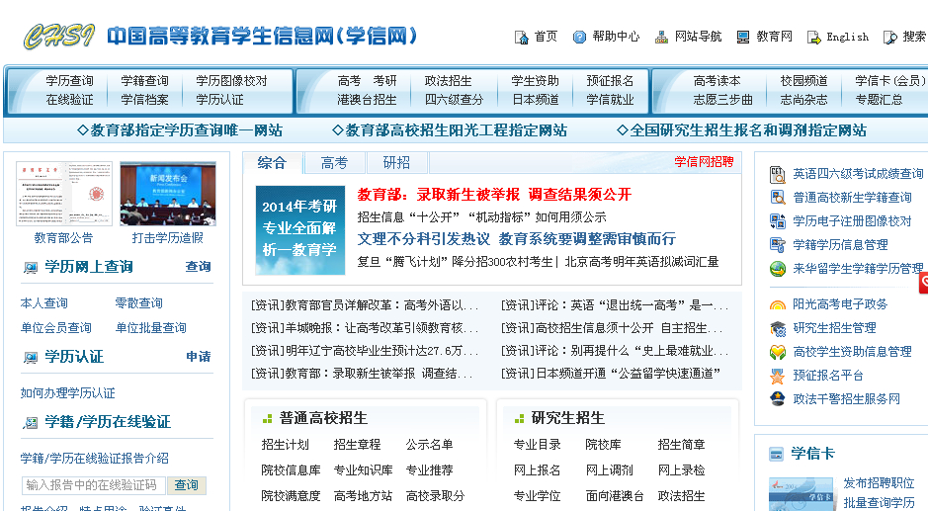
点击“学籍查询”

第二步：点击页面中部的“新生查询”按钮，进入查询页面。
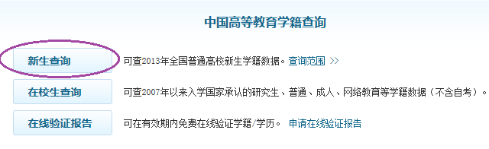

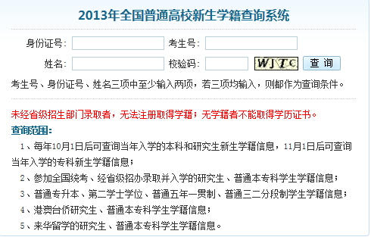
第三步：在页面中选择性输入身份证号、姓名、考生号（任意两个即可），再输入“校验码”，点击“查询”按钮。
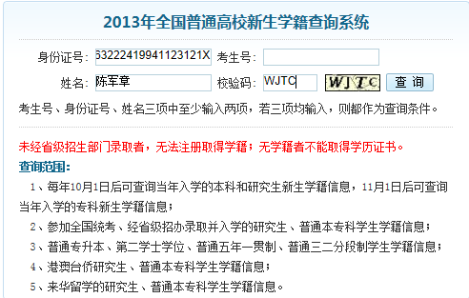

第四步：页面即显示有学籍的学生信息。
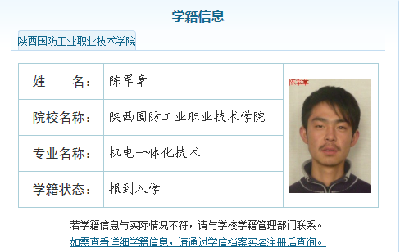
第五步：如若学籍信息未能显示或学籍信息有误，请与就读学校的学籍管理部门联系。

